**本文档适用于在外员工需要在外网能访问公司内网服务器的场景**

适用型号：AC3000路由系列（系统版本为IPOS1.3 ）/M30V3.0 问题分类：功能设置

**注意：**

1.某企业购买了企业级路由器进行网络搭建，内网搭建了资料服务器；

2.宽带为专线，公网IP；

3.联网设置已完成；

参考拓扑图如下：

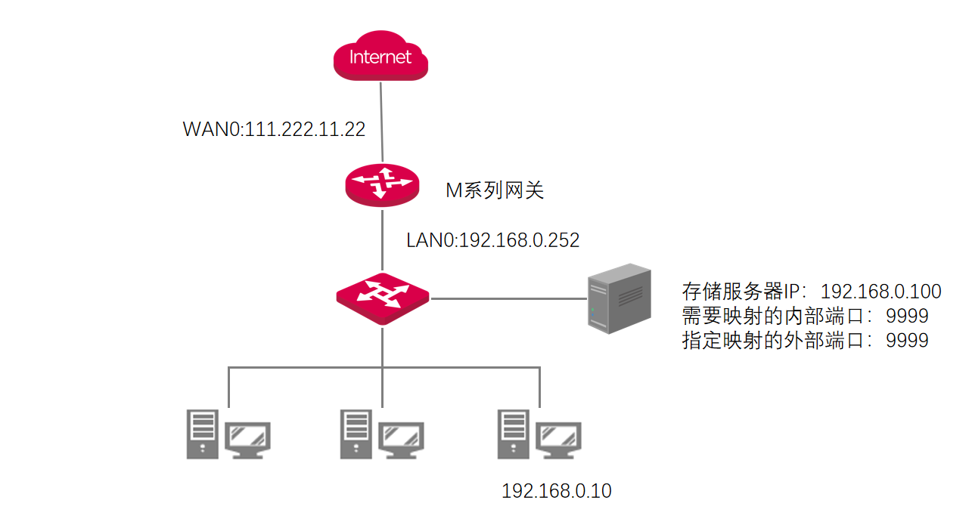

**设置方法：**

**步骤1：设置端口端口映射**

点击更多-虚拟服务-端口映射

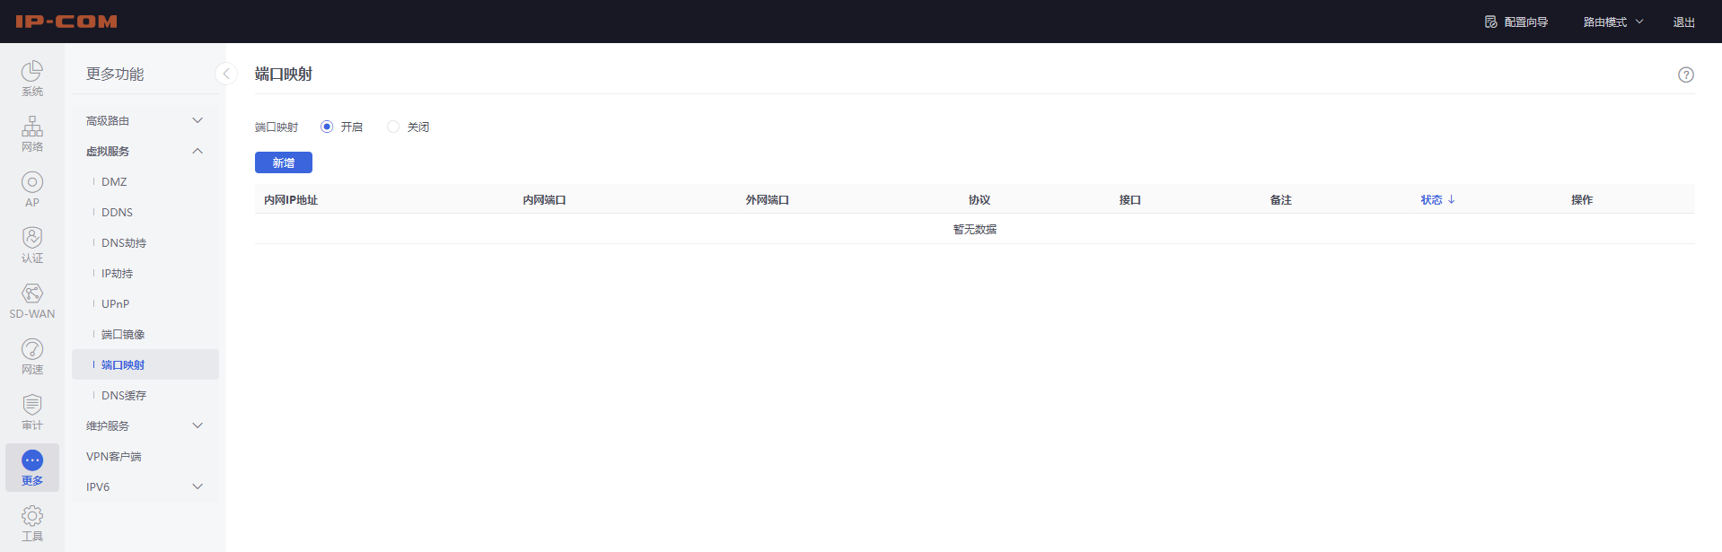

如下规则示  
内网IP为实际服务器的内网地址

内部端口为服务器提供商或软件服务商所提供的服务端口

外部端口为公司或者软件服务商所指定的端口

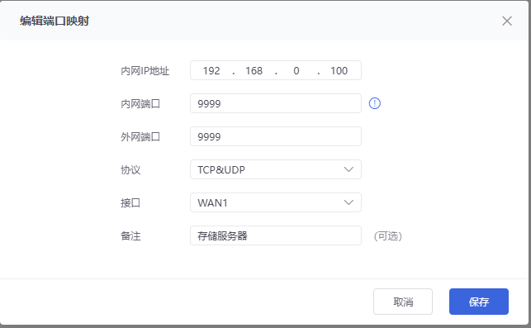

**验收方式：**

外部员工PC在浏览器访问 [http://公网IP:9999](http://域名:9999) 可访问到内部服务器,例中为：http://111.222.11.22:9999进行访问。



